Recurso de Revisión: | 04184/INFOEM/IP/RR/2021
Recurrente: | xxxxxxxxxxxxxxxxxxxxxxxxxx
Sujeto Obligado: | Hospital Regional de Alta Especialidad de Zumpango
Comisionada Ponente: | Guadalupe Ramírez Peña

Resolución del Pleno del Instituto de Transparencia, Acceso a la Información Pública y Protección de Datos Personales del Estado de México y Municipios, con domicilio en Metepec, Estado de México, de fecha primero de diciembre de dos mil veintiuno.

VISTO el expediente conformado con motivo del Recurso de Revisión 04184/INFOEM/IP/RR/2021; interpuesto por “xxxxxxxxxxxxxxxxxxxxxxxxxx”, en lo sucesivo se le denominará el Recurrente o Particular, en contra de la respuesta del Sujeto Obligado Hospital Regional de Alta Especialidad de Zumpango, se emite la presente Resolución, con base en los Antecedentes y Considerandos que a continuación se exponen:

ANTECEDENTES

- Presentación de la solicitud de información.

Con fecha catorce de julio de dos mil veintiuno, el Particular presentó una solicitud de acceso a la información pública, número 00120/HRZUM/IP/2021 a través de la Plataforma Nacional de Transparencia, la cual se vincula con el Sistema de Acceso a la Información Mexiquense (SAIMEX), ante el Hospital Regional de Alta Especialidad de Zumpango, mediante la cual requirió lo siguiente:

DESCRIPCIÓN CLARA Y PRECISA DE LA INFORMACIÓN SOLICITADA

“Requiero proporcioine las cedulas de cierres semestrales desde el año 2015 al 2021 de SINERHIAS, firmadas por la Direccion General del HRAEZ (Sic)

MODALIDAD DE ENTREGA
A través del SAIMEX.

- Respuesta del Sujeto Obligado.

Con fecha dieciocho de agosto de dos mil veintiuno, mediante el Sistema de Acceso a la Información Mexiquense (SAIMEX), la Unidad de Transparencia del Ayuntamiento de Valle de Chalco Solidaridad dio respuesta al particular en los términos siguientes “
Con fundamento en lo previsto por los artículos 2 fracción II y VII, 4 párrafo tercero, 7, 11, 12, 15, 16, 17, 19, 22, 23, fracción I, 24, fracción XI y último párrafo, 50, 51, 52, 53 fracciones II, IV, V y VI, todos de la Ley de Transparencia y Acceso a la Información Pública del Estado de México y Municipios; en atención a la solicitud de acceso a la información pública, recibida por este Sujeto Obligado, con número de folio 00120/HRZUM/IP/2021; sírvase encontrar adjunto el archivo que detalla de forma precisa el requerimiento del solicitante, por lo que con el acto se cumple en tiempo y forma.

Anexos. El SUJETO OBLIGADO anexo el archivo denominado “SAIMEX_120.pdf”

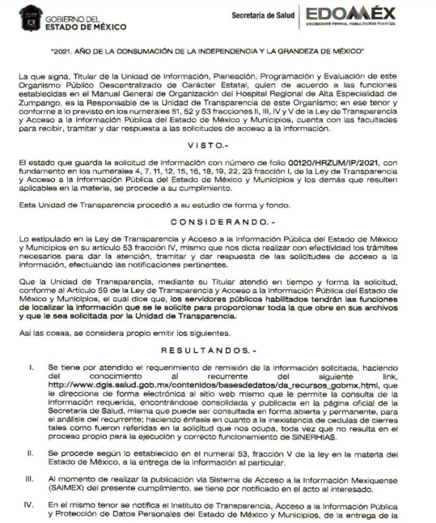



IV. Interposición del Recurso de Revisión.

Con fecha veintitrés de agosto de dos mil veintiuno, se recibió en este Instituto, a través del Sistema de Acceso a la Información Mexiquense (SAIMEX), el Recurso de Revisión, interpuesto por el Particular, en contra de la respuesta del Sujeto Obligado, en los mismos términos como se muestra a continuación:

Acto Impugnado:
“falta de informacion

Razones o motivos de la inconformidad:
“falta de informacion...”

IV. Trámite del Recurso de Revisión ante el Instituto.

a) Turno del Recurso de Revisión.

Con fecha veintitrés de agosto de dos mil veintiuno, el Sistema de Acceso a la Información Mexiquense (SAIMEX), asignó el número de expediente 04184/INFOEM/IP/RR/2021, al medio de impugnación que nos ocupa, con base en el sistema aprobado por el Pleno de este Órgano Garante y lo turnó a la Comisionada Guadalupe Ramírez Peña, para los efectos del artículo 185, fracción I, de la Ley de Transparencia y Acceso a la Información Pública del Estado de México y Municipios.

b) Admisión del Recurso de Revisión.

Con fecha seis de septiembre de dos mil veintiuno, se acordó la admisión del Recurso de Revisión 04184/INFOEM/IP/RR/2021 interpuesto por el Recurrente en contra de la respuesta emitida por el Hospital Regional de Alta Especialidad de Zumpango, en términos del artículo 185, fracciones I y II de la Ley de Transparencia y Acceso a la Información Pública del Estado de México y Municipios, la cual fue notificada a las partes el mismo día, a través del Sistema de Acceso a la Información Mexiquense (SAIMEX), en el que se les otorgó un plazo de siete días hábiles posteriores a dichas notificaciones para que manifestaran lo que a su derecho conviniera y formularan alegatos.

c) Informe Justificado y manifestaciones. De las constancias que integran el expediente electrónico formado con motivo de la interposición del recurso de revisión que se analiza se precisa que únicamente el SUJETO OBLIGADO fue quien se pronunció en esta etapa procesal a través del archivo denominado “CONTES_120_RR_04184_UT.pdf” de cuyo contenido se tiene:




d) Cierre de instrucción.

Con fecha veintiséis de noviembre de dos mil veintiuno, al no existir diligencias pendientes por desahogar, se emitió el acuerdo por medio del cual se declaró cerrada la instrucción y se determinó pasar el expediente a resolución, en términos de lo dispuesto en los artículos 185, fracciones VI y VIII, de la Ley de Transparencia y Acceso a la Información Pública del Estado de México y Municipios, mismo que fue notificado a las partes el mismo día, a través del Sistema de Acceso a la Información Mexiquense (SAIMEX).

En razón a que fue debidamente sustanciado el expediente electrónico y no existe diligencia pendiente de desahogo, se emite la resolución que conforme a Derecho proceda, de acuerdo con los siguientes:

CONSIDERANDOS

PRIMERO. Competencia.

El Instituto de Transparencia, Acceso a la Información Pública y Protección de Datos Personales del Estado de México y Municipios, es competente para conocer y resolver el presente recurso de revisión interpuesto por la parte recurrente, conforme a lo dispuesto en los artículos 6°, apartado A, de la Constitución Política de los Estados Unidos Mexicanos; 5°, párrafos trigésimo, trigésimo primero y trigésimo segundo, fracciones I, II, III, IV y V, de la Constitución Política del Estado Libre y Soberano de México; 1°, 8°, 9°, 10, 37 y 42, fracciones I, II y III, de la Ley General de Transparencia y Acceso a la Información Pública; 1°, 2°, fracciones II y IV; 13, 29, 36, fracciones I y II; 176, 178, 179, 181 párrafo tercero, 185, 188 y 189 de la Ley Transparencia y Acceso a la Información Pública del Estado de México y Municipios; 7°, 9, fracciones I y XXIV y 11 del Reglamento Interior del Instituto de Transparencia, Acceso a la Información Pública y Protección de Datos Personales del Estado de México y Municipios.

SEGUNDO. Oportunidad y Procedibilidad del Recurso de Revisión.

De conformidad con los requisitos de oportunidad que debe reunir el recurso de revisión interpuesto, previsto en el artículo 178, párrafo primero de la Ley de Transparencia y Acceso a la Información Pública del Estado de México y Municipios vigente, en la especie se advierte que el presente medio de impugnación fue interpuesto dentro del plazo de quince días previsto en el dispositivo referido, toda vez que el SUJETO OBLIGADO vertió su respuesta el día dieciocho de agosto de dos mil veintiuno , mientras que el solicitante presentó su recurso de revisión el día veintitrés de agosto del mismo año, esto es, se promovió el tercer día hábil.

De igual forma, se advierte que resulta procedente su interposición en términos del artículo 179, fracción I del ordenamiento legal citado, que a la letra dicen:
“Artículo 179. El recurso de revisión es un medio de protección que la Ley otorga a los particulares, para hacer valer su derecho de acceso a la información pública, y procederá en contra de las siguientes causas:

- La negativa a la información solicitada;
…”

Esta Ponencia considera importante abordar el análisis de los requisitos de procedibilidad del recurso de revisión, así el artículo 180 de la Ley de Transparencia y Acceso a la Información Pública del Estado de México y Municipios, que establece lo siguiente:

“Artículo 180. El recurso de revisión contendrá:
I. El sujeto obligado ante la cual se presentó la solicitud;
II. El nombre del solicitante que recurre o de su representante y, en su caso, del tercero interesado, así como la dirección o medio que señale para recibir notificaciones;
III. El número de folio de respuesta de la solicitud de acceso;
IV. La fecha en que fue notificada la respuesta al solicitante o tuvo conocimiento del acto reclamado, o de presentación de la solicitud, en caso de falta de respuesta;
V. El acto que se recurre;
VI. Las razones o motivos de inconformidad;
VII. La copia de la respuesta que se impugna y, en su caso, de la notificación correspondiente, en el caso de respuesta de la solicitud; y
VIII. Firma del recurrente, en su caso, cuando se presente por escrito, requisito sin el cual se dará trámite al recurso.
Adicionalmente, se podrán anexar las pruebas y demás elementos que considere procedentes someter a juicio del Instituto.
En ningún caso será necesario que el particular ratifique el recurso de revisión interpuesto.
En caso de que el recurso se interponga de manera electrónica no será indispensable que contengan los requisitos establecidos en las fracciones II, IV, VII y VIII.”
(Énfasis añadido)

En principio, de una interpretación del artículo transcrito se observan los requisitos que deberán contener los recursos de revisión; sobre el particular, de la revisión del expediente electrónico del SAIMEX se desprende que la parte solicitante y ahora RECURRENTE, en ejercicio de su derecho de acceso a la información pública, no proporcionó su nombre para que sea identificado, por lo que no se tiene certeza sobre su identidad, lo que en estricto sentido, provoca que no se colmen los requisitos establecidos en el citado artículo 180 de la Ley de Transparencia.

Empero lo anterior, debe destacarse que el artículo 15 de Ley de Transparencia y Acceso a la Información Pública del Estado de México y Municipios prevé que, toda persona tendrá acceso a la información sin necesidad de acreditar interés alguno o justificar su utilización, de lo que se infiere que para el ejercicio del derecho de acceso a la información pública, el nombre no es un requisito sine qua non para que los particulares ejerzan el derecho de acceso a la información pública, pues por el contrario la Ley de la materia prevé en su artículo 155, párrafo segundo la posibilidad de que las solicitudes de información sean anónimas, al utilizar un nombre incompleto o, inclusive un seudónimo.

Correlativo a ello, cabe mencionar que los artículos 6, Apartado A, fracciones III y IV de la Constitución Política de los Estados Unidos Mexicanos y 5, párrafos trigésimo, trigésimo primero y trigésimo segundo, fracciones I, III, IV y V de la Constitución Política del Estado Libre y Soberano de México garantizan el ejercicio del derecho de acceso a la información pública, toda vez que disponen que toda persona sin necesidad de acreditar interés alguno o justificar su utilización, tendrá acceso gratuito a la información pública; preceptos cuyo texto y sentido literal es el siguiente:

Constitución Política de los Estados Unidos Mexicanos
“Artículo 6o. La manifestación de las ideas no será objeto de ninguna inquisición judicial o administrativa, sino en el caso de que ataque a la moral, la vida privada o los derechos de terceros, provoque algún delito, o perturbe el orden público; el derecho de réplica será ejercido en los términos dispuestos por la ley. El derecho a la información será garantizado por el Estado.
Toda persona tiene derecho al libre acceso a información plural y oportuna, así como a buscar, recibir y difundir información e ideas de toda índole por cualquier medio de expresión.
Para efectos de lo dispuesto en el presente artículo se observará lo siguiente:
A. Para el ejercicio del derecho de acceso a la información, la Federación, los Estados y el Distrito Federal, en el ámbito de sus respectivas competencias, se regirán por los siguientes principios y bases:
I. Toda la información en posesión de cualquier autoridad, entidad, órgano y organismo de los Poderes Ejecutivo, Legislativo y Judicial, órganos autónomos, partidos políticos, fideicomisos y fondos públicos, así como de cualquier persona física, moral o sindicato que reciba y ejerza recursos públicos o realice actos de autoridad en el ámbito federal, estatal y municipal, es pública y sólo podrá ser reservada temporalmente por razones de interés público y seguridad nacional, en los términos que fijen las leyes. En la interpretación de este derecho deberá prevalecer el principio de máxima publicidad. Los sujetos obligados deberán documentar todo acto que derive del ejercicio de sus facultades, competencias o funciones, la ley determinará los supuestos específicos bajo los cuales procederá la declaración de inexistencia de la información.
II. La información que se refiere a la vida privada y los datos personales será protegida en los términos y con las excepciones que fijen las leyes.
III. Toda persona, sin necesidad de acreditar interés alguno o justificar su utilización, tendrá acceso gratuito a la información pública, a sus datos personales o a la rectificación de éstos.
IV. Se establecerán mecanismos de acceso a la información y procedimientos de revisión expeditos que se sustanciarán ante los organismos autónomos especializados e imparciales que establece esta Constitución.
V. Los sujetos obligados deberán preservar sus documentos en archivos administrativos actualizados y publicarán, a través de los medios electrónicos disponibles, la información completa y actualizada sobre el ejercicio de los recursos públicos y los indicadores que permitan rendir cuenta del cumplimiento de sus objetivos y de los resultados obtenidos.
VI. Las leyes determinarán la manera en que los sujetos obligados deberán hacer pública la información relativa a los recursos públicos que entreguen a personas físicas o morales.
VII. La inobservancia a las disposiciones en materia de acceso a la información pública será sancionada en los términos que dispongan las leyes.
VIII. La Federación contará con un organismo autónomo, especializado, imparcial, colegiado, con personalidad jurídica y patrimonio propio, con plena autonomía técnica, de gestión, capacidad para decidir sobre el ejercicio de su presupuesto y determinar su organización interna, responsable de garantizar el cumplimiento del derecho de acceso a la información pública y a la protección de datos personales en posesión de los sujetos obligados en los términos que establezca la ley.
…
La ley establecerá aquella información que se considere reservada o confidencial.”
Constitución Política del Estado Libre y Soberano de México
“Artículo 5. …
El derecho a la información será garantizado por el Estado. La ley establecerá las previsiones que permitan asegurar la protección, el respeto y la difusión de este derecho.
Para garantizar el ejercicio del derecho de transparencia, acceso a la información pública y protección de datos personales, los poderes públicos y los organismos autónomos, transparentarán sus acciones, en términos de las disposiciones aplicables, la información será oportuna, clara, veraz y de fácil acceso.
Este derecho se regirá por los principios y bases siguientes:
I. Toda la información en posesión de cualquier autoridad, entidad, órgano y organismos de los Poderes Ejecutivo, Legislativo y Judicial, órganos autónomos, partidos políticos, fideicomisos y fondos públicos estatales y municipales, así como del gobierno y de la administración pública municipal y sus organismos descentralizados, asimismo de cualquier persona física, jurídica colectiva o sindicato que reciba y ejerza recursos públicos o realice actos de autoridad en el ámbito estatal y municipal, es pública y sólo podrá ser reservada temporalmente por razones previstas en la Constitución Política de los Estados Unidos Mexicanos de interés público y seguridad, en los términos que fijen las leyes. En la interpretación de este derecho deberá prevalecer el principio de máxima publicidad. Los sujetos obligados deberán documentar todo acto que derive del ejercicio de sus facultades, competencias o funciones, la ley determinará los supuestos específicos bajo los cuales procederá la declaración de inexistencia de la información.
II. La información referente a la intimidad de la vida privada y la imagen de las personas será protegida a través de un marco jurídico rígido de tratamiento y manejo de datos personales, con las excepciones que establezca la ley reglamentaria.
III. Toda persona, sin necesidad de acreditar interés alguno o justificar su utilización, tendrá acceso gratuito a la información pública, a sus datos personales o a la rectificación de éstos.
IV. Se establecerán mecanismos de acceso a la información y procedimientos de revisión expeditos que se sustanciarán ante el organismo autónomo especializado e imparcial que establece esta Constitución.
V. Los procedimientos de acceso a la información pública, de acceso, corrección y supresión de datos personales, así como los recursos de revisión derivados de los mismos, podrán tramitarse por medios electrónicos, a través de un sistema automatizado que para tal efecto establezca la ley reglamentaria y el organismo autónomo garante en el ámbito de su competencia. Las resoluciones que correspondan a estos procedimientos se sistematizarán para favorecer su consulta.”
(Énfasis añadido)

Por otra parte, del contenido del artículo 1 de la Constitución Política de los Estados Unidos Mexicanos, se destaca lo siguiente:

“Artículo 1o. En los Estados Unidos Mexicanos todas las personas gozarán de los derechos humanos reconocidos en esta Constitución y en los tratados internacionales de los que el Estado Mexicano sea parte, así como de las garantías para su protección, cuyo ejercicio no podrá restringirse ni suspenderse, salvo en los casos y bajo las condiciones que esta Constitución establece.
Las normas relativas a los derechos humanos se interpretarán de conformidad con esta Constitución y con los tratados internacionales de la materia favoreciendo en todo tiempo a las personas la protección más amplia.
Todas las autoridades, en el ámbito de sus competencias, tienen la obligación de promover, respetar, proteger y garantizar los derechos humanos de conformidad con los principios de universalidad, interdependencia, indivisibilidad y progresividad. En consecuencia, el Estado deberá prevenir, investigar, sancionar y reparar las violaciones a los derechos humanos, en los términos que establezca la ley.”
(Énfasis añadido)

En esa virtud, de una interpretación sistemática, armónica y progresiva del derecho humano de acceso a la información pública se reitera que toda persona, sin necesidad de acreditar interés alguno o justificar su utilización, deberá tener acceso a la información pública, es decir, dicho derecho fundamental exime a quien lo ejerce, de acreditar su legitimación en la causa o su interés en el asunto, lo que permite la posibilidad de que inclusive, la solicitud de acceso a la información pueda ser anónima o no contener un nombre que identifique al solicitante o que permita tener certeza sobre su identidad.

Robustece lo anterior, el Criterio 6/2014 del entonces Instituto Federal de Acceso a la Información y Protección de Datos (IFAI), ahora Instituto Nacional de Transparencia, Acceso a la Información y Protección de Datos Personales (INAI), el cual se reproduce para una mayor referencia:

“Acceso a información gubernamental. No debe condicionarse a que el solicitante acredite su personalidad, demuestre interés alguno o justifique su utilización. De conformidad con lo dispuesto en los artículos 6o., apartado A, fracción III de la Constitución Política de los Estados Unidos Mexicanos, y 1º, 2º, 4º y 40 de la Ley Federal de Transparencia y Acceso a la Información Pública Gubernamental, la respuesta a una solicitud de acceso a información y entrega de la misma, no debe estar condicionada a que el particular acredite su personalidad, demuestre interés alguno o justifique su utilización, en virtud de que los sujetos obligados no deben requerir al solicitante mayores requisitos que los establecidos en la Ley. En este sentido, las dependencias y entidades, sólo deberán asegurarse de que, en su caso, se haya cubierto el pago de reproducción y envío de la información, mediante la exhibición del recibo correspondiente.”

En ese orden de ideas, se estima que el requerimiento relativo al nombre como presupuesto de procedibilidad, podría limitar el ejercicio del derecho de acceso a la información pública, debido a que, el hecho de solicitar la identificación del RECURRENTE a través de dicho dato personal, en ciertos extremos se equipara a una exigencia acerca de su interés o justificación de su utilización, lo que materialmente haría nugatorio un derecho fundamental.

Aunado a ello, para el estudio de la materia sobre la que se resuelve el presente recurso de revisión, resulta intrascendente conocer el nombre de la persona que lo hubiere promovido, en virtud de que tanto la Constitución Federal, como la Constitución Política del Estado Libre y Soberano de México reconocen la prerrogativa de los individuos para que no resulte necesario la acreditación de un interés o justificar la utilización de la información; por lo que, resulta ocioso realizar dicho análisis, en la inteligencia de que se limitaría el ejercicio de un Derecho Humano, como el Derecho de Acceso a la Información Pública, por una cuestión procedimental.

Asimismo, se estima que el requisito relativo al nombre del RECURRENTE no constituye un presupuesto indispensable de procedibilidad de los recursos de revisión, en términos de los artículos 25 de la Convención Americana de Derechos Humanos, 1 párrafos segundo y tercero, 6 apartado A, fracciones III y IV de la Constitución Política de los Estados Unidos Mexicanos y 5, párrafo vigésimo segundo de la Constitución Política del Estado Libre y Soberano de México, debido a que el acceso a la información pública es un Derecho Humano que no requiere legitimación en la causa, sino que únicamente basta con que se encuentre legitimado en el procedimiento de recurso de revisión, circunstancia que se acredita en las constancias electrónicas del expediente, de las que se desprende que EL RECURRENTE es la misma persona que realizó la solicitud de acceso a la información pública que ahora se impugna.

En adición a lo anterior, el propio artículo 180, en su último párrafo, establece que cuando el recurso de revisión se interponga de manera electrónica no será indispensable que contenga determinados requisitos, entre ellos, el nombre del RECURRENTE; por lo que, en el presente caso, al haber sido presentado el recurso de revisión vía SAIMEX, dicho requisito resulta innecesario.

TERCERO. Materia de la revisión.
Con base en las constancias que obran en el expediente en el que se actúa, este Instituto tiene la convicción de que la presente resolución tiene como objetivo central determinar si la información emitida en respuesta e informe justificado proporcionados por el SUJETO OBLIGADO, satisfacen el derecho de acceso a la información pública del RECURRENTE, en caso contrario, se ordenará la expedición de la información que resulte procedente.
CUARTO. Estudio del asunto.

Es pertinente señalar que el RECURRENTE solicitó al Hospital Regional de Alta Especialidad de Zumpango como Sujeto Obligado los requerimientos señalados en la solicitud de información, consistentes en:

- Cedulas de cierres semestrales desde el año 2015 al 2021 de SINERHIAS, firmadas por la Dirección General del Hospital Regional de Alta Especialidad de Zumpango.

Al respecto, la Titular de la Unidad de Transparencia del Organismo Público Descentralizado de carácter Estatal denominado Hospital Regional de Alta Especialidad de Zumpango, refiere que se tiene por atendido el requerimiento de remisión de la Información solicitada, haciendo del conocimiento al recurrente del siguiente link, http://www.dgis.salud.gob.mx/contenldos/basesdedatos/da_recu rsos_gobmx.html, señalando que le direcciona de forma electrónica al sitio web mismo que le permite la consulta de la Información requerida, encontrándose consolidada y publicada en la página oficial de la Secretaría de Salud, misma que puede ser consultada en forma abierta y permanente.

Además, señala la inexistencia de cedulas de cierres tales como fueron referidas en la solicitud, toda vez que no resulta en el proceso propio para la ejecución y correcto funcionamiento de SINERHIAS.

Inconforme con la respuesta el particular presentó el recurso de revisión, impugnando la falta de información.

Siendo importante señalar que, EL SUJETO OBLIGADO mediante Informe Justificado, medularmente reiteró sus respuestas.

Agotado lo anterior, tenemos que el artículo 6°, Apartado A), fracción I de la Constitución Política de los Estados Unidos Mexicanos, establece que toda la información en posesión de cualquier autoridad es pública y sólo podrá ser reservada temporalmente por razones de interés público.

Por su parte, en materia local, el artículo 5°, fracción I de la Constitución Política del Estado Libre y Soberano de México, es coincidente con la Constitución Federal, en el sentido de la publicidad de toda la información, con la única restricción de proteger el interés público, así como la información referente a la intimidad de la vida privada y la imagen de las personas, con las excepciones que establezca la ley reglamentaria.

Por su parte, la Ley de Transparencia y Acceso a la Información Pública del Estado de México y Municipios (Reglamentaria del artículo 5° de la Constitución Local), establece lo siguiente:

- El artículo 12, que, quienes generen, recopilen, administren, manejen, procesen, archiven o conserven información pública serán responsables de la misma.

- El artículo 18, que, los Sujetos Obligados deberán documentar todo acto que derive del ejercicio de sus facultades, competencias o funciones, considerando desde su origen la eventual publicidad y reutilización de la información que generen.

- El artículo 19, que, se presume que la información debe existir si se refiere a las facultades, competencias y funciones que los ordenamientos jurídicos aplicables otorgan a los sujetos Obligados y en caso de que dichas facultades no se hayan ejercido, se deberá motivar la respuesta en función de las causas que motivaron tal circunstancia.

Expuestas las posturas de las partes, este Órgano Colegiado procede al análisis de los agravios hechos valer por el ahora Recurrente, a la luz de la respuesta otorgada por el Hospital Regional de Alta Especialidad de Zumpango.
Ahora bien, no escapa de la óptica de este Órgano Garante que únicamente el Titular de la Unidad de Transparencia da contestación al requerimiento esgrimido por el particular, refiriendo de manera textual que la citada información se localizaba en la liga:
http://www.dgis.salud.gob.mx/contenldos/basesdedatos/da_recursos_gobmx.html. Así, de la revisión realizada por personal de este instituto la citada dirección electrónica, en fecha veintitrés de noviembre de la presente anualidad se tenía la siguiente información colega: 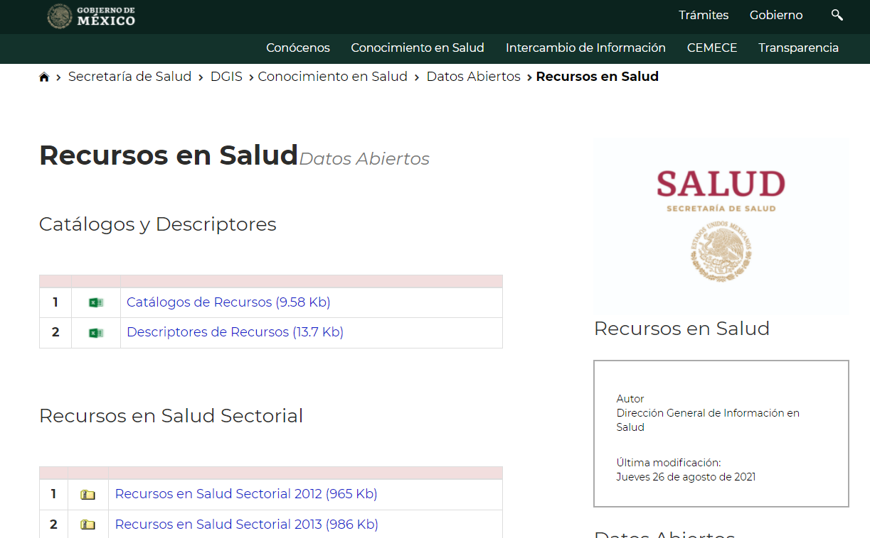

Al respecto, si bien el diverso 161 de la ley en la materia refiere que ccuando la información requerida por el solicitante ya esté disponible al público en medios impresos, tales como libros, compendios, trípticos, registros públicos, en formatos electrónicos disponibles en Internet o en cualquier otro medio, se le hará saber por el medio requerido por el solicitante la fuente, el lugar y la forma en que puede consultar, reproducir o adquirir dicha información. Dicho precepto no se actualiza en la especie en virtud de que la respuesta no se ajusta a lo que refiere la última parte del mismo precepto legal, al señalar que la fuente debe de ser específica y no requerirá que los particulares realicen una búsqueda dentro de toda la información contienda.

Además, en la misma respuesta el SUJETO OBLIGADO señala la inexistencia de cedulas de cierres tales como fueron referidas en la solicitud, toda vez que refiere que no resulta en el proceso propio para la ejecución y correcto funcionamiento de SINERHIAS.

Respecto al tema que se analiza dentro de la Ley General de Salud, existen títulos, artículos y fracciones que hacen referencia a las atribuciones de la Secretaría de Salud, a través de la Dirección General de Información en Salud, en lo concerniente a la rectoría, coordinación y administración de la información que se genera dentro del Sector Salud, como se describe a continuación:

Artículo 104. La Secretaría de Salud y los gobiernos de las entidades federativas, en el ámbito de sus respectivas competencias, y de conformidad con la Ley de Información Estadística y Geográfica y con los criterios de carácter general que emita la Secretaría de Hacienda y Crédito Público, captarán, producirán y procesarán la información necesaria para el proceso de planeación, programación, presupuestación y control del Sistema Nacional de Salud, así como sobre el estado y evolución de la salud pública. La información se referirá, fundamentalmente, a los siguientes aspectos:

- Estadísticas de natalidad, mortalidad, morbilidad e invalidez;

- Factores demográficos, económicos, sociales y ambientales vinculados a la salud,

- Recursos físicos, humanos y financieros disponibles para la protección de la salud de la población, y su utilización.

Artículo 105. En coordinación con la Secretaría de Hacienda y Crédito Público y de conformidad con las bases, normas y principios que ésta fije, la Secretaría de Salud, integrará la información a que se refiere el artículo anterior, para elaborar las estadísticas nacionales en salud que contribuyan a la consolidación de un sistema nacional de información en salud.

Artículo 106. Las dependencias y entidades de la Administración Pública Federal, los gobiernos de las entidades federativas, los municipios y las autoridades de las comunidades indígenas cuando proceda, así como las personas físicas y morales de los sectores social y privado, que generen y manejen la información a que se refiere el artículo 104 de esta ley, deberán suministrarla a la Secretaría de Salud, con la periodicidad y en los términos que ésta señale, para la elaboración de las estadísticas nacionales para la salud.

Artículo 107. Los establecimientos que presten servicios de salud, los profesionales, técnicos y auxiliares de la salud, así como los establecimientos dedicados al proceso, uso, aplicación o disposición final de los productos o que realicen las actividades a que se refieren los Títulos décimo segundo y décimo cuarto de esta Ley, llevarán las estadísticas que les señale la Secretaría de Salud y proporcionarán a ésta y a los gobiernos de las entidades federativas, en sus respectivos ámbitos de competencia, la información correspondiente, sin prejuicio de las obligaciones de suministrar la información que les señalen otras disposiciones legales

Ahora bien, los Lineamientos de operación, coordinación y actualización de la información en salud integrada en el SINERHIAS, tienen por objeto establecer las políticas generales, los procedimientos y actividades que deberán observar los Servicios Estatales de Salud, Institutos Nacionales de Salud, Hospitales Federales de Referencia, Servicios de Atención Psiquiátrica, Hospitales Regionales de Alta Especialidad y áreas involucradas en el proceso de actualización del subsistema SINERHIAS (proveedores) de acuerdo con los criterios, tiempos y formas establecidos en este documento, establecen:
“Segundo.- Se definen dentro de este ordenamiento, los ámbitos de competencia y coordinación de las diversas instancias involucradas, en el proceso de actualización de la información que integra el SINERHIAS, bajo la consideración de que este subsistema constituye a nivel nacional el instrumento oficial rector para recopilar las estadísticas del equipamiento, los recursos humanos, físicos y materiales con que cuentan los establecimientos de salud de los SESA’s, la Coordinación de los Institutos Nacionales de Salud y Hospitales Federales de Referencia, Servicios de Atención Psiquiátrica y Hospitales Regionales de Alta Especialidad; estadísticas que serán, base para la planeación y la toma de decisiones a nivel nacional.
Quinto.- Cada proveedor es responsable de designar a la(s) persona(s) encargada(s) de coordinar el acopio, concentración, revisión e integración de la información de los recursos, nombramiento que deberá informar a la DGIS de manera escrita, ya que dicha persona será el interlocutor oficial en todo el proceso de actualización.

Octavo.- La actualización del catálogo se describe de la siguiente forma:

1. La DGIS solicita la actualización de la información a todos los proveedores involucrados: La solicitud se hará de forma semestral, aunque la actualización será permanente con el fin de mantener el subsistema vigente y actualizado “en tiempo real”. Dicha solicitud se remitirá a los responsables de cada proveedor involucrado, es decir, a los coordinadores del SINERHIAS

2. El proveedor integra la información a actualizar de acuerdo al formato establecido. El proveedor en cuestión, a través del coordinador del SINERHIAS designado, realiza las actividades de acopio, revisión y llenado de la información solicitada (ver anexo 1 catálogo de variables).

Noveno.- El proceso de actualización del SINERHIAS es permanente, es decir, se actualizará en el momento en que los estados o coordinaciones presenten alguna modificación en la información de alguna de sus unidades relacionada con: los recursos humanos, los recursos físicos o de los equipos médicos; a fin de tener la base de datos actualizada en el momento que ocurra; sin embargo, para efectos administrativos y de uso en subsistemas de información se establecerán fechas de corte semestral. En este sentido las fechas de corte estadístico para el SINERHIAS” (Sic)

Del marco normativo anterior, tenemos que objetivo del Subsistema de Información de Equipamiento, Recursos Humanos e Infraestructura para la Atención de la Salud también denominado (SINERHIAS) es generar de manera precisa y oportuna información que ilustre la distribución y uso de los recursos y, que además permita dar seguimiento y oriente la evaluación del desempeño del sector salud. A partir de la información que genera se puede tener un análisis agregado y sistemático que oriente una mayor efectividad en la inversión de los recursos en el sector, una mayor equidad en su asignación y una mayor eficiencia en su uso.

Además, se definen los ámbitos de competencia y coordinación de las diversas instancias involucradas, en el proceso de actualización de la información que integra el SINERHIAS, considerando que este subsistema constituye el instrumento oficial rector para recopilar las estadísticas del equipamiento, los recursos humanos, físicos y materiales con que cuentan los establecimientos de salud de los SESA’s, la Coordinación de los Institutos Nacionales de Salud y Hospitales Federales de Referencia, Servicios de Atención Psiquiátrica y Hospitales Regionales de Alta Especialidad.

Finalmente, podemos advertir que son los establecimientos de salud de los SESA’s, la Coordinación de los Institutos Nacionales de Salud y Hospitales Federales de Referencia, Servicios de Atención Psiquiátrica y Hospitales Regionales de Alta Especialidad, quienes integran la información en formatos previamente establecidos, a través de un coordinador del SINERHIAS designado, realiza las actividades de acopio, revisión y llenado de la información solicitada de manera permanentes; es decir, cuando se efectué algún cambio; sin embargo, para efectos administrativos y de uso en subsistemas de información se establecerán fechas de corte semestral, atendiendo los siguientes:
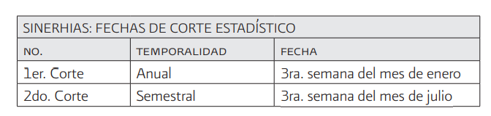

En este sentido, queda demostrada obligación por parte del Hospital Regional de Alta Especialidad de Zumpango de atender los requerimientos que se le fincan por parte de la Secretaría de Salud a fin de enterar a ésta sobre los de los recursos del equipamiento, los recursos humanos, físicos y materiales con que cuentan.

Así mismo, se demostró cabalmente que en los lineamientos de operación del citado Subsistema la periodicidad con la que el Hospital Regional de Alta Especialidad de Zumpango habrá de suministrar dicha información, así como la forma y el procedimiento. Por lo que, si bien el particular no es experto en conocer con exactitud la denominación de los documentos, el SUJETO OBLIGADO debió de orientar al particular a efectos de que pudiera acceder a las documentales que son de son de su interés.

En este sentido, contrario a lo señalado por el SUEJTO OBLIGADO en los lineamientos de operación del Subsistema SINERHIAS, se precisa que para la correcta y eficiente integración de la información a través de archivos de precarga, se solicita a los proveedores respetar los formatos definidos, en cuanto a su estructura y contenido. Asimismo se señala que es fundamental integrar los datos de acuerdo al tipo de unidad y el orden que corresponde.

Además, los formatos de precarga se dividen en dos tipos: Archivos de órdenes y Cédulas detalle de equipo médico y de recursos humanos, tal y como se observa en la siguiente imagen:

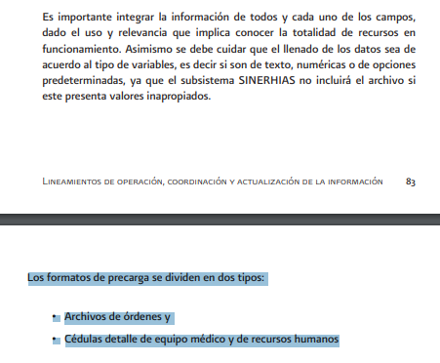

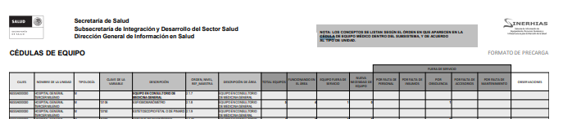


En esa tesitura, se concluye que la respuesta al derivar únicamente del Titular de la Unidad de Transparencia no satisface el derecho de acceso a la información del Recurrente, al incumplir el principio de exhaustividad, máxime que en el apartado de requerimientos del SAIMEX, realizados por la Unidad de Transparencia del SUJETO OBLIGADO, se advierte que no requirió la información a otras áreas.

En ese tenor, el SUJETO OBLIGADO omitió cumplir con lo dispuesto en el artículo 162 de la Ley de Transparencia y Acceso a la Información Pública aplicable en la entidad que establece:
“Artículo 162. Las unidades de transparencia deberán garantizar que las solicitudes se turnen a todas las Áreas competentes que cuenten con la información o deban tenerla de acuerdo a sus facultades, competencias y funciones, con el objeto de que realicen una búsqueda exhaustiva y razonable de la información solicitada.”
Asimismo, es preciso mencionar que todo Sujeto Obligado tiene el deber de documentar y proporcionar la información que en el ejercicio de sus atribuciones realice.
Discernimiento que encuentra sustento en lo dispuesto en los artículos 3, fracción XI; 4, párrafo segundo; 18 y 166, párrafo primero de la Ley de Transparencia y Acceso a la Información Pública de la entidad que establecen:
“Artículo 3. Para los efectos de la presente Ley se entenderá por:
…
XI. Documento: Los expedientes, reportes, estudios, actas, resoluciones, oficios, correspondencia, acuerdos, directivas, directrices, circulares, contratos, convenios, instructivos, notas, memorandos, estadísticas o bien, cualquier otro registro que documente el ejercicio de las facultades, funciones y competencias de los sujetos obligados, sus servidores públicos e integrantes, sin importar su fuente o fecha de elaboración. Los documentos podrán estar en cualquier medio, sea escrito, impreso, sonoro, visual, electrónico, informático u holográfico;
…”
“Artículo 4. …
Toda la información generada, obtenida, adquirida, transformada, administrada o en posesión de los sujetos obligados es pública y accesible de manera permanente a cualquier persona, en los términos y condiciones que se establezcan en los tratados internacionales de los que el Estado mexicano sea parte, en la Ley General, la presente Ley y demás disposiciones de la materia, privilegiando el principio de máxima publicidad de la información. Solo podrá ser clasificada excepcionalmente como reservada temporalmente por razones de interés público, en los términos de las causas legítimas y estrictamente necesarias previstas por esta Ley.
…”

“Artículo 18. Los sujetos obligados deberán documentar todo acto que derive del ejercicio de sus facultades, competencias o funciones, considerando desde su origen la eventual publicidad y reutilización de la información que generen.”

“Artículo 166. La obligación de acceso a la información pública se tendrá por cumplida cuando el solicitante tenga a su disposición la información requerida, o cuando realice la consulta de la misma en el lugar en el que ésta se localice.
…”
Adicional a lo expuesto, es preciso mencionar que los Sujetos Obligados deberán documentar todo acto que derive del ejercicio de sus facultades, competencias o funciones, considerando desde su origen la eventual publicidad y reutilización de la información que generen, consecuentemente, toda la información generada, obtenida, adquirida, transformada, administrada o en posesión de ellos, es pública y accesible de manera permanente a cualquier persona bajo el principio de máxima publicidad, teniéndose por cumplida la obligación de acceso a la información pública cuando el solicitante tenga su disposición la información requerida o haya realizado la consulta de la misma en el lugar en que ésta se localice, lo que en caso concreto incumplió el SUJETO OBLIGADO.
De tal manera, si bien el Titular de la Unidad de Transparencia no tiene bajo su resguardo el archivo que contiene la documentación en donde consta la información hoy solicitada, sino que puede obrar en las distintas áreas que conforman la estructura orgánica del SUJETO OBLIGADO, es por ello que debe turnar la solicitud al servidor público habilitado que tiene bajo su resguardo la misma, a saber de manera enunciativa mas no limitativa de acuerdo al Manual General de Organización Hospital Regional de Alta Especialidad de Zumpango, que nos dice:

“SUBDIRECCIÓN DE DESARROLLO Y CALIDAD
FUNCIONES:
-Definir y establecer normas y lineamientos en materia de simplificación, modernización y calidad de los servicios, de conformidad con las estrategias y líneas de acción institucionales emitidas.
-Diseñar e implantar el Plan de Calidad del Hospital, así como realizar su seguimiento y la evaluación permanente.
-Elaborar y someter a la aprobación del Director General los lineamientos y las políticas para la ejecución de programas de mejoramiento de los servicios de salud y de atención a los pacientes.
-Elaborar y mantener actualizados los manuales y documentos administrativos del Hospital, así como verificar su observancia y cumplimiento.
(…)”

Tomando en cuenta precepto legal citado, la Subdirección de Desarrollo y Calidad es una área competente para dar respuesta; sin embargo, eso no implica que otras áreas administrativas tengan dentro de sus respectivos archivos los manuales de procedimientos del Hospital; a lo anterior, es importante citar el numeral VI, del Manual General de Organización Hospital Regional de Alta Especialidad de Zumpango, el que contempla el Organigrama del SUJETO OBLIGADO cuyo contenido es el siguiente:

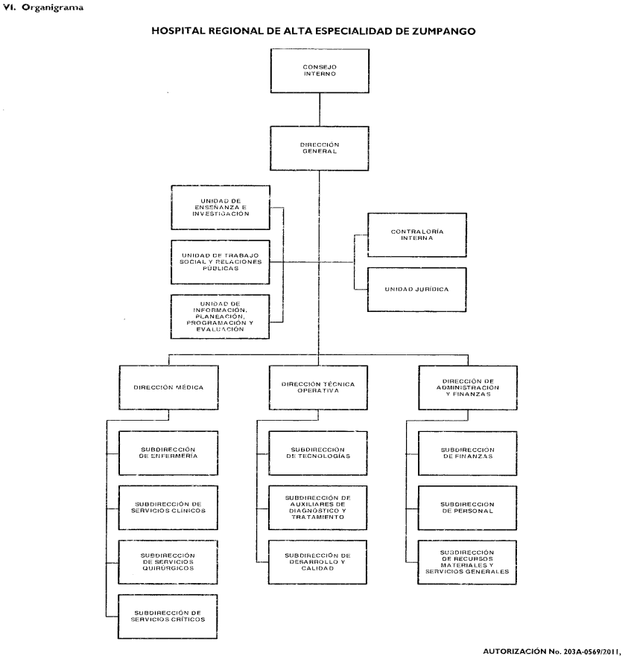

Derivado del Organigrama la información pudiera constar las diferentes áreas administrativas señaladas, en razón de que todas llevan a cabo procedimientos relacionados con información que administra el subsistema SINERHIAS.

Entonces, corresponde al Titular de la Unidad de Transparencia el garantizar que la presente solicitud se turne a todas las áreas competentes que puedan contar con la información, con el objeto de que se realice una búsqueda exhaustiva y razonable de la misma; en el caso en concreto se turnara la solicitud a todas las unidades administrativas que conforme a sus atribuciones previstas en el Manual General de Organización Hospital Regional de Alta Especialidad de Zumpango pudieran contar con la información requerida por el particular.
Ahora bien, por lo que hace a la búsqueda exhaustiva y razonable a realizar por el Titular de la Unidad de Transparencia del SUJETO OBLIGADO, es necesario tomar en cuenta los artículos 50, 51, 53 fracciones II y IV, 59 y 162 de la Ley de la materia, mismos que a continuación se insertan:
“Artículo 50. Los sujetos obligados contarán con un área responsable para la atención de las solicitudes de información, a la que se le denominará Unidad de Transparencia.

Artículo 51. Los sujetos obligados designaran a un responsable para atender la Unidad de Transparencia, quien fungirá como enlace entre éstos y los solicitantes. Dicha Unidad será la encargada de tramitar internamente la solicitud de información y tendrá la responsabilidad de verificar en cada caso que la misma no sea confidencial o reservada. Dicha Unidad contará con las facultades internas necesarias para gestionar la atención a las solicitudes de información en los términos de la Ley General y la presente Ley.

Artículo 53. Las Unidades de Transparencia tendrán las siguientes funciones:
…
II. Recibir, tramitar y dar respuesta a las solicitudes de acceso a la información;
…
IV. Realizar, con efectividad, los trámites internos necesarios para la atención de las solicitudes de acceso a la información;…

Artículo 59. Los servidores públicos habilitados tendrán las funciones siguientes:
I. Localizar la información que le solicite la Unidad de Transparencia;
II. Proporcionar la información que obre en los archivos y que le sea solicitada por la Unidad de Transparencia;
III. Apoyar a la Unidad de Transparencia en lo que esta le solicite para el cumplimiento de sus funciones;
IV. Proporcionar a la Unidad de Transparencia, las modificaciones a la información pública de oficio que obre en su poder;
V. Integrar y presentar al responsable de la Unidad de Transparencia la propuesta de clasificación de información, la cual tendrá los fundamentos y argumentos en que se basa dicha propuesta;
VI. Verificar, una vez analizado el contenido de la información, que no se encuentre en los supuestos de información clasificada; y
VII. Dar cuenta a la Unidad de Transparencia del vencimiento de los plazos de reserva.

Artículo 162. Las unidades de transparencia deberán garantizar que las solicitudes se turnen a todas las Áreas competentes que cuenten con la información o deban tenerla de acuerdo a sus facultades, competencias y funciones, con el objeto de que realicen una búsqueda exhaustiva y razonable de la información solicitada.”

Énfasis añadido

De la normatividad en cita se desprende que las Unidades de Transparencia, es el área responsable en cada sujeto obligado para dar atención a las solicitudes de información que se realicen al amparo de la Ley. El responsable de dicha área funge como enlace entre el Sujeto Obligado y los solicitantes y tiene bajo su responsabilidad el tramitar internamente la solicitud de información.

Los servidores públicos habilitados tienen como función, buscar, localizar y en su caso entregar la información solicitada de lo manifestado con antelación se advierte que el Titular de la Unidad de Transparencia debe garantizar que las solicitudes se turnen a todas las áreas competentes que puedan contar con la información, con el objeto de que se realice una búsqueda exhaustiva y razonable de la información solicitada, obteniendo de cada una de éstas los informes respectivos que sustenten la existencia, o bien, inexistencia del material documental requerido, lo que deberá hacerse del conocimiento del particular, otorgado así certeza jurídica al peticionario.
Expuesto todo lo anterior, el Pleno de este Instituto, estima que las razones o motivos de inconformidad hechos valer por EL RECURRENTE, devienen fundados, y suficientes para REVOCAR la respuesta del SUJETO OBLIGADO a las solicitud analizada y ordenarle haga entrega de la información descrita en el presente Considerando, de ser procedente en versión publica, atendiendo a lo siguiente.

No escapa de la óptica de esta autoridad que el particular desea la documentales solicitadas formadas por la Dirección General del Hospital Regional de Alta Especialidad de Zumpango, sin embargo de la revisión a la legislación antes referida no se desprende que los citados cierres deban de cumplir con esta formalidad, es de recordar que los sujetos obligados no están constreñidos a generar documentos ad hoc, por lo tanto se deberán poner a disposición del particular tal y como obren en sus archivos.

Quinto. Versión Pública. Para efectos de la elaboración de la versión pública se deberá observar lo dispuesto por los artículos 3 fracciones IX, XX, XXI y XLV, 91, 132 fracciones II y III, y 143 fracciones, I de la Ley de Transparencia y Acceso a la Información Pública del Estado de México y Municipios que establecen:
“Artículo 3. Para los efectos de la presente Ley se entenderá por:
[…]
IX. Datos personales: La información concerniente a una persona, identificada o identificable según lo dispuesto por la Ley de Protección de Datos Personales del Estado de México;
XX. Información clasificada: Aquella considerada por la presente Ley como reservada o confidencial;
XXI. Información confidencial: Se considera como información confidencial los secretos bancario, fiduciario, industrial, comercial, fiscal, bursátil y postal, cuya titularidad corresponda a particulares, sujetos de derecho internacional o a sujetos obligados cuando no involucren el ejercicio de recursos públicos;
XLV. Versión pública: Documento en el que se elimine, suprime o borra la información clasificada como reservada o confidencial para permitir su acceso.
[…]
Artículo 91. El acceso a la información pública será restringido excepcionalmente, cuando ésta sea clasificada como reservada o confidencial.
Artículo 132. La clasificación de la información se llevará a cabo en el momento en que:
I. Se reciba una solicitud de acceso a la información;
II. Se determine mediante resolución de autoridad competente; o
III. Se generen versiones públicas para dar cumplimiento a las obligaciones de transparencia previstas en esta Ley.
[…]
Artículo 143. Para los efectos de esta Ley se considera información confidencial, la clasificada como tal, de manera permanente, por su naturaleza, cuando:
I. Se refiera a la información privada y los datos personales concernientes a una persona física o jurídico colectiva identificada o identificable;
II. Los secretos bancario, fiduciario, industrial, comercial, fiscal, bursátil y postal, cuya titularidad corresponda a particulares, sujetos de derecho internacional o a sujetos obligados cuando no involucren el ejercicio de recursos públicos; y
III. La que presenten los particulares a los sujetos obligados, de conformidad con lo dispuesto por las leyes o los tratados internacionales.
La información confidencial no estará sujeta a temporalidad alguna y sólo podrán tener acceso a ella los titulares de la misma, sus representantes y los servidores públicos facultados para ello.
No se considerará confidencial la información que se encuentre en los registros públicos o en fuentes de acceso público, ni tampoco la que sea considerada por la presente ley como información pública.” (Sic)
Igualmente, los Lineamientos Generales en Materia de Clasificación y Desclasificación de la Información, así como para la elaboración de Versiones Públicas, emitidos por el Consejo Nacional del Sistema Nacional de Transparencia, Acceso a la Información Pública y Protección de Datos Personales, publicados en el Diario Oficial de la Federación el día quince de abril de dos mil dieciséis, tienen por objeto establecer los criterios con base en los cuales los sujetos obligados clasificarán como reservada o confidencial la información que posean, desclasificarán y generarán, en su caso, versiones públicas de expedientes o documentos que contengan partes o secciones clasificadas.
Entorno a lo que aquí nos interesa, los Lineamientos Quincuagésimo sexto, Quincuagésimo séptimo y Quincuagésimo octavo, establecen lo siguiente:
“Quincuagésimo sexto. La versión pública del documento o expediente que contenga partes o secciones reservadas o confidenciales, será elaborada por los sujetos obligados, previo pago de los costos de reproducción, a través de sus áreas y deberá ser aprobada por su Comité de Transparencia
Quincuagésimo séptimo. Se considera, en principio, como información pública y no podrá omitirse de las versiones públicas la siguiente:
I. La relativa a las Obligaciones de Transparencia que contempla el Título V de la Ley General y las demás disposiciones legales aplicables;
II. El nombre de los servidores públicos en los documentos, y sus firmas autógrafas, cuando sean utilizados en el ejercicio de las facultades conferidas para el desempeño del servicio público, y
III. La información que documente decisiones y los actos de autoridad concluidos de los sujetos obligados, así como el ejercicio de las facultades o actividades de los servidores públicos, de manera que se pueda valorar el desempeño de los mismos.
Lo anterior, siempre y cuando no se acredite alguna causal de clasificación, prevista en las leyes o en los tratados internaciones suscritos por el Estado mexicano.
Quincuagésimo octavo. Los sujetos obligados garantizarán que los sistemas o medios empleados para eliminar la información en las versiones públicas no permitan la recuperación o visualización de la misma.”(Sic)
Por lo tanto, la entrega de documentos en su versión pública debe acompañarse necesariamente del Acuerdo del Comité de Transparencia que la sustente el cual debe estar debidamente fundado y motivado, en el que se expongan los fundamentos y razonamientos que llevaron al Sujeto Obligado a testar, suprimir o eliminar datos de dicho soporte documental, ya que no hacerlo, se reitera que lo entregado no tendría un sustento jurídico ni resultaría ser una versión pública, sino más bien una documentación ilegible, incompleta o tachada; ya que el no justificar las causas o motivos por las que no se aprecian determinados datos -ya sea porque se testan o suprimen- deja al solicitante en estado de incertidumbre, al no conocer o comprender porque no aparecen en la documentación respectiva

Así, con fundamento en lo prescrito en los artículos 5, párrafos trigésimo, trigésimo primero y trigésimo segundo, fracciones I, II, III, IV y V, de la Constitución Política del Estado Libre y Soberano de México; 2, fracción II, 29, 36, fracciones I y II, 176, 178, 179, 181, 185, fracción I, 186 y 188 de la Ley de Transparencia y Acceso a la Información Pública del Estado de México y Municipios, este Pleno:

R E S U E L V E:
Primero. Resultan fundados los motivos de inconformidad hecho valer por el recurrente en el recurso de revisión 04184/INFOEM/IP/RR/2021, en términos del considerando cuarto.
Segundo. Se REVOCA la respuesta del Sujeto Obligado entregada en la solicitud de mérito, se ORDENA que en términos del Considerando Cuarto de esta resolución haga entrega, vía SAIMEX y Correo electrónico, previa búsqueda exhaustiva y razonable, de ser procedente en versión pública, lo siguiente:
- Los documentos donde consten los cierres semestrales generados en la atención al Subsistema de Información de Equipamiento, Recursos Humanos e Infraestructura para la Atención de la Salud (SINERHIAS) del periodo del 01 de enero de 2015 al 14 de julio de 2021, en su caso firmadas por la Dirección General del Hospital Regional de Alta Especialidad de Zumpango.

De ser procedente, debiendo emitir el Acuerdo del Comité de Transparencia de conformidad a la Ley de Transparencia y Acceso a la Información Pública del Estado de México y Municipios, en el que funde y motive las razones sobre los datos que se supriman o eliminen de los soportes documentales objeto de las versiones públicas que se formulen y se pongan a disposición del recurrente, mismo que igualmente hará de su conocimiento.

Tercero. Notifíquese. La presente resolución al Titular de la Unidad de Transparencia del Sujeto Obligado, para que conforme al artículo 186 último párrafo y 189 párrafo segundo de la Ley de Transparencia y Acceso a la Información Pública del Estado de México y Municipios, dé cumplimiento a lo ordenado dentro del plazo de diez días hábiles, debiendo informar a este Instituto en un plazo de tres días hábiles siguientes sobre el cumplimiento dado a la presente resolución.
Cuarto. De conformidad con el artículo 198 de la Ley de Transparencia y Acceso a la Información Pública del Estado de México y Municipios, de considerarlo procedente, el Sujeto Obligado de manera fundada y motivada, podrá solicitar una ampliación de plazo para el cumplimiento de la presente resolución.

Quinto. NOTIFÍQUESE al Recurrente la presente resolución a través del Sistema de Acceso a la Información Mexiquense (SAIMEX) y por correo electrónico, y hágase de su conocimiento que en caso de considerar que le causa algún perjuicio, podrá promover el Juicio de Amparo en los términos de las leyes aplicables, de acuerdo a lo estipulado por el artículo 196, de la Ley de Transparencia y Acceso a la Información Pública del Estado de México y Municipios.

ASÍ LO RESUELVE, POR UNANIMIDAD DE VOTOS, EL PLENO DEL INSTITUTO DE TRANSPARENCIA, ACCESO A LA INFORMACIÓN PÚBLICA Y PROTECCIÓN DE DATOS PERSONALES DEL ESTADO DE MÉXICO Y MUNICIPIOS, CONFORMADO POR LOS COMISIONADOS JOSÉ MARTÍNEZ VILCHIS, MARÍA DEL ROSARIO MEJÍA AYALA, SHARON CRISTINA MORALES MARTÍNEZ, LUIS GUSTAVO PARRA NORIEGA Y GUADALUPE RAMÍREZ PEÑA; EN LA CUADRAGÉSIMA TERCERA SESIÓN ORDINARIA CELEBRADA EL PRIEMRO DE DICIEMBRE DE DOS MIL VEINTIUNO, ANTE EL SECRETARIO TÉCNICO DEL PLENO ALEXIS TAPIA RAMÍREZ.

